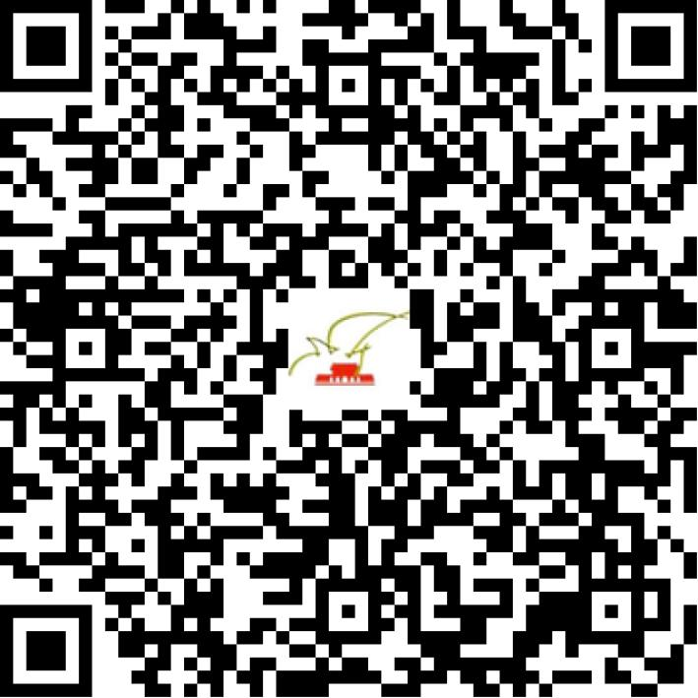

京演（机构）〔2013〕1731号

2021 | 年 | 03 | 月 | 03 | 日

名 称 | 北京合广众文化发展有限公司
住 所 | 北京市海淀区阜外亮甲店1号恩济西园产业园12号楼12-2-2
法定代表人 | 孙兆华
主要负责人
类 型 | 有限责任公司
单位类别 | 演出经纪机构
使用面积
首次发证日期 | 2013年06月24日
有效期 | 2023年06月23日
经营范围 | 经营演出及经纪业务
发证机关
编号
许可证有效期届满前30日内办理延续，有效期届满未延续的将依法予以注销。

